第4章 文本挖掘与 NLP 任务二

鲁迅与周作人杂文的文本特征对比
本文比较鲁迅、周作人各15篇白话杂文。鲁迅样本中，“青年”“教授”“流言”关联教育及报刊论争。周作人样本中，“日本”“文化”“思想”提示中日文化讨论和社会观念等议题。对照排名、命中篇数和原文，可看出同一词的不同用法。

一 语料与配对
表1 两位作者的样本范围
作者 | 1925 / 1926 | 篇数 | 单篇字数 | 字数中位数 | 总字数
鲁迅 | 8 / 7 | 15 | 671—2478 | 1022 | 18,502
周作人 | 8 / 7 | 15 | 727—2334 | 988 | 18,357
字数只计正文汉字。附录列出同年配对结果、每篇字数与原文链接。
候选限定为1925—1926年、650—2600字、有明确年代的白话杂文。鲁迅正文取自维基文库，年份参考单篇题头与文末落款。周作人正文取自虚阁网，按文末民国纪年换算。剔除书信、日记、序跋、合刊短章及主要转录或拟对话的篇目，随后在每年按字数差从小到大选取尚未入选的组合。
所用文集 《华盖集》 《华盖集续编》 《谈虎集》

二 分词与计算
统一简体，只取完整正文。去掉页面标题、编者注及独立落款，保留正文内引文。用 jieba 精确模式切分汉字段，关闭 HMM，共用一份专名和时代用语表，保留“章士钊”“顺天时报”等完整词项。
手工停用词表按代词、连接词、指示词、通用时间及语气表达编制，共149项，分析前固定。按整词匹配去掉“我们”“因此”等，同时去掉单字和纯数词。完整词表、分词结果和选篇记录随附。
用 scikit-learn 的 TfidfVectorizer 在30篇上共同拟合，参数为一元词项、min_df=2、max_df=0.90、原始词频、平滑 IDF 与 L2 归一化。每位作者对15篇取算术平均，未命中的篇目按0计。用计数和公式独立复核词表、作者均值及命中篇数。
工具说明 jieba TfidfVectorizer

三 高权重词与条形对照
30篇共保留1,039个词项。表2列出两位作者各自的前十项。篇数用于区分反复出现的词与集中在少数文章中的词。
表2 按作者平均 TF-IDF 排名前十的词
名次 | 鲁迅 | 均值（篇数） | 周作人 | 均值（篇数）
1 | 中国 | 0.0894（14） | 日本 | 0.1734（6）
2 | 青年 | 0.0804（8） | 中国 | 0.1307（12）
3 | 皇帝 | 0.0733（3） | 文化 | 0.0654（6）
4 | 教授 | 0.0678（6） | 朝鲜 | 0.0575（2）
5 | 没有 | 0.0627（13） | 不是 | 0.0539（15）
6 | 流言 | 0.0625（6） | 思想 | 0.0505（8）
7 | 人们 | 0.0613（7） | 只是 | 0.0486（12）
8 | 章士钊 | 0.0611（6） | 古文 | 0.0477（1）
9 | 知道 | 0.0598（12） | 先生 | 0.0473（4）
10 | 就是 | 0.0590（13） | 社会 | 0.0451（9）
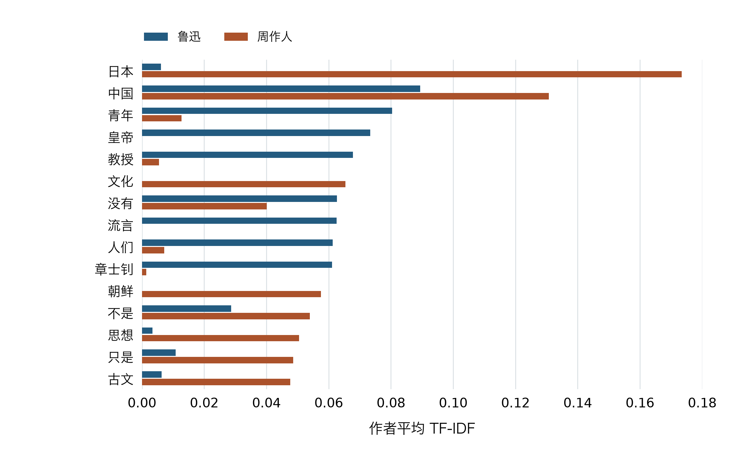
图1 两组高权重词的条形对照
绘制任一作者进入前八的词，并在同一横轴上对照两组均值。

四 词云与主题线索
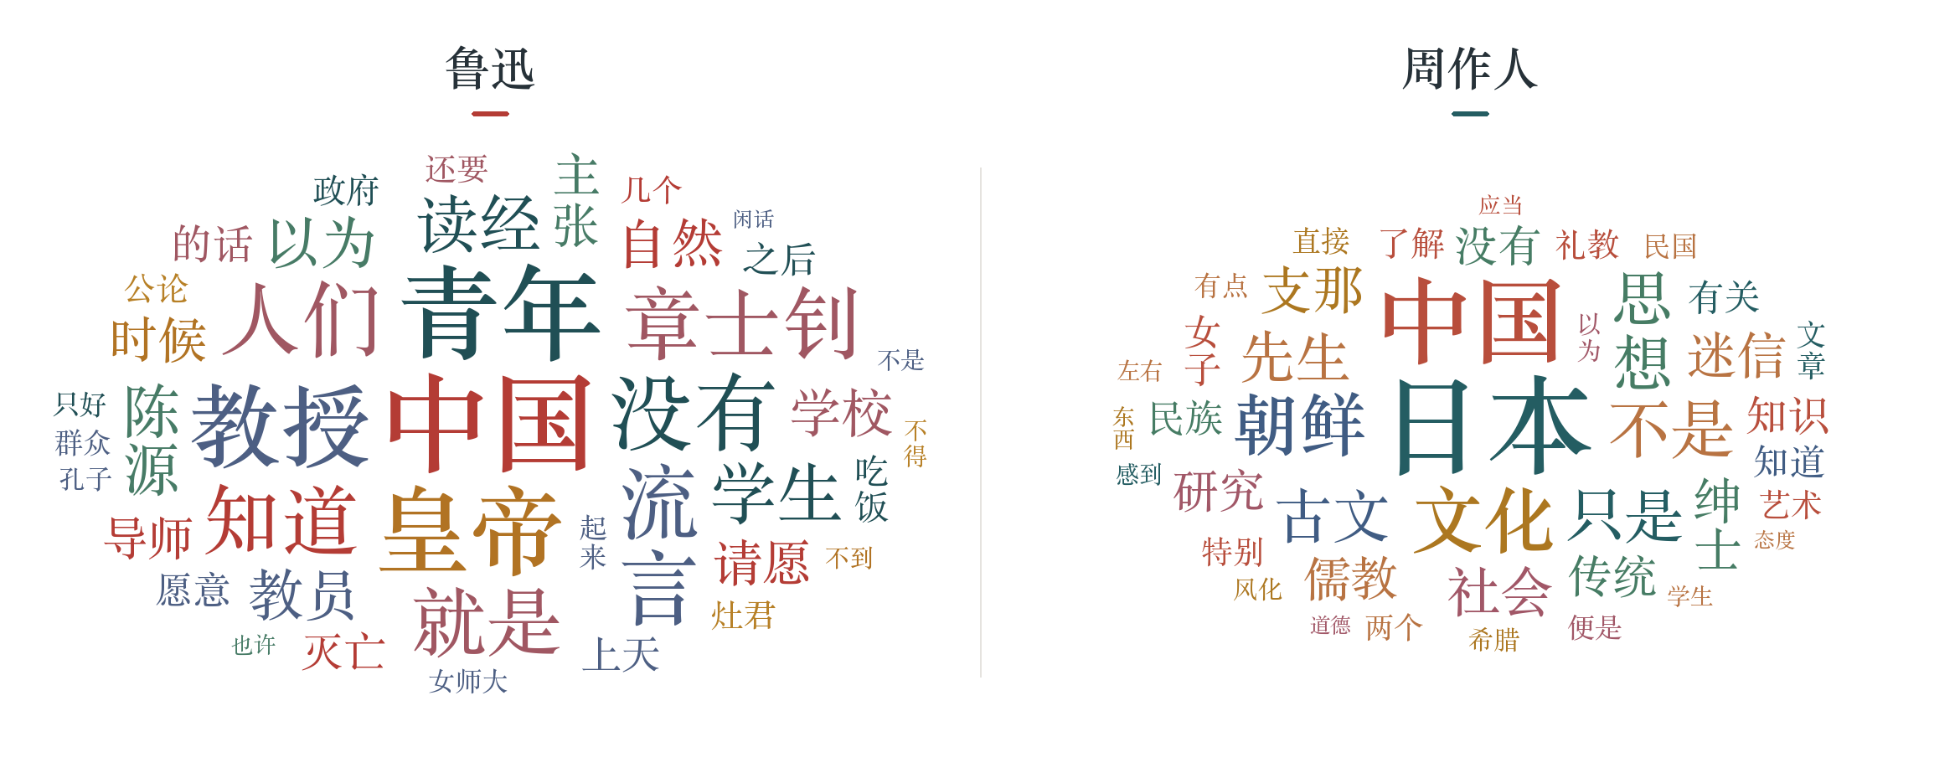
图2 两位作者各自的高权重词云
每幅取本组前42项。字号随组内权重与排名缩放，跨组比较请看图1。
表3 原文支持的议题线索
作者 | 议题线索 | 词项及命中篇数
鲁迅 | 教育与公共论争 | 青年（8）、教授（6）、学生（7）、流言（6）
鲁迅 | 政治讽议 | 皇帝（3）、章士钊（6）
周作人 | 中日文化与报刊论争 | 日本（6）、中国（12）、文化（6）
周作人 | 礼教与社会观念 | 思想（8）、礼教（5）、社会（9）
主题由回读原文归纳。篇数指词项在该作者全部样本中的命中数。

五 词项在篇目中的分布
用权重最高的单篇除以该作者各篇的权重总和，检查高分是否集中在一篇。对同一词另列两年的均值，两年沿用全样本共同拟合的 IDF。
表4 部分词项的年份分布与最高单篇占比
作者 | 词项 | 1925年均值 | 1926年均值 | 最高单篇占比
鲁迅 | 青年 | 0.0679 | 0.0947 | 37%
鲁迅 | 皇帝 | 0.0089 | 0.1470 | 59%
周作人 | 日本 | 0.1688 | 0.1787 | 28%
周作人 | 朝鲜 | 0.0000 | 0.1233 | 91%
“朝鲜”的权重约91%来自《李完用与朴烈》。相比之下，“日本”在两年都有较高均值，其主要语境仍需结合具体篇目。

六 原文抽查
每条列出词项、篇名、正文段号和短摘。篇号链接到全文。段号与随附语料一致。
表5 高权重词与原文语境
词项 | 篇目与原文短摘 | 语境
青年 | L03 导师 §1  “但青年又何能一概而论” | 区分不同处境的青年，后文建议寻找同伴。
青年 | L14 「死地」 §10  “觉悟的青年应该不肯轻死” | 惨案后的劝诫，着眼青年如何行动。
教授 | L07 我观北大 §6  “教授和学生也都逐年地有些改换了” | 讨论北大人员更替与办学精神的延续。
流言 | L15 可惨与可笑 §1  “在于「流言」的奏了功效” | 作者把流言与三一八惨案联系起来。
读经 | L06 十四年的「读经」 §1  “章士钊主张读经以来” | 从章士钊提倡读经写起，追问主张者的用意。
读经 | Z02 读经之将来 §2  “关于读经之将来这问题” | 模拟占卜预言，讽刺尊孔读经风潮。
日本 | Z04 日本与中国 §1  “有了解日本的必要与可能” | 把了解日本文化作为研究问题提出。
日本 | Z06 日本浪人与顺天时报 §3  “我决不怪日本报纸发表什么暴论” | 比较日本国内报纸和在华汉字报纸的角色。
文化 | Z09 论做鸡蛋糕 §7  “文化道德的发达变迁” | 在讨论女子教育时，提出人类学知识的价值。
朝鲜 | Z11 李完用与朴烈 §13  “对于朝鲜为日本所陵践” | 作者评述朝鲜受日本吞并后的处境。
礼教 | Z08 萨满教的礼教思想 §7  “中国据说以礼教立国” | 从礼教的说法切入，批评以维持风化为名的做法。

七 结果解释
在这30篇杂文中，鲁迅样本的“青年”“教授”“流言”常出现在教育与报刊论争中，周作人样本的“日本”“文化”常用于讨论中日文化交流和在华报刊。同样谈读经，鲁迅追问提倡者的用意，周作人用占卜口吻讽刺。周作人的“朝鲜”主要由一篇拉高。样本支持这些议题和用词分布的差异，无法据此判断两人的性格、政治立场或整体文风。

附录 三十篇样本与来源
同一行是同年内的一组篇幅配对。点击篇名查原文。配对只控制写作或发表年份及正文长度。
年份 | 鲁迅 | 字数 | 周作人 | 字数 | 相差
1925 | L01 论辩的魂灵 | 828 | Z01 古文秘诀 | 808 | 20
1925 | L02 杂感 | 903 | Z02 读经之将来 | 897 | 6
1925 | L03 导师 | 671 | Z03 风纪之柔脆 | 938 | 267
1925 | L04 「碰壁」之后 | 2478 | Z04 日本与中国 | 2334 | 144
1925 | L05 并非闲话 (二) | 1233 | Z05 孙中山先生 | 1260 | 27
1925 | L06 十四年的「读经」 | 1781 | Z06 日本浪人与顺天时报 | 1730 | 51
1925 | L07 我观北大 | 758 | Z07 道学艺术家的两派 | 856 | 98
1925 | L08 这回是「多数」的把戏 | 1233 | Z08 萨满教的礼教思想 | 988 | 245
1926 | L09 学界的三魂 | 2179 | Z09 论做鸡蛋糕 | 2129 | 50
1926 | L10 我还不能「带住」 | 1374 | Z10 支那与倭 | 1360 | 14
1926 | L11 送灶日漫笔 | 1517 | Z11 李完用与朴烈 | 1664 | 147
1926 | L12 谈皇帝 | 816 | Z12 两个鬼 | 784 | 32
1926 | L13 无花的蔷薇之二 | 1022 | Z13 清浦子爵之特殊理解 | 1000 | 22
1926 | L14 「死地」 | 835 | Z14 支那民族性 | 727 | 108
1926 | L15 可惨与可笑 | 874 | Z15 女子学院的火 | 882 | 8
《谈虎集》的版本信息见1928年北新书局本书目。配对优先控制时间和篇幅，两组的议题构成仍有差别。

